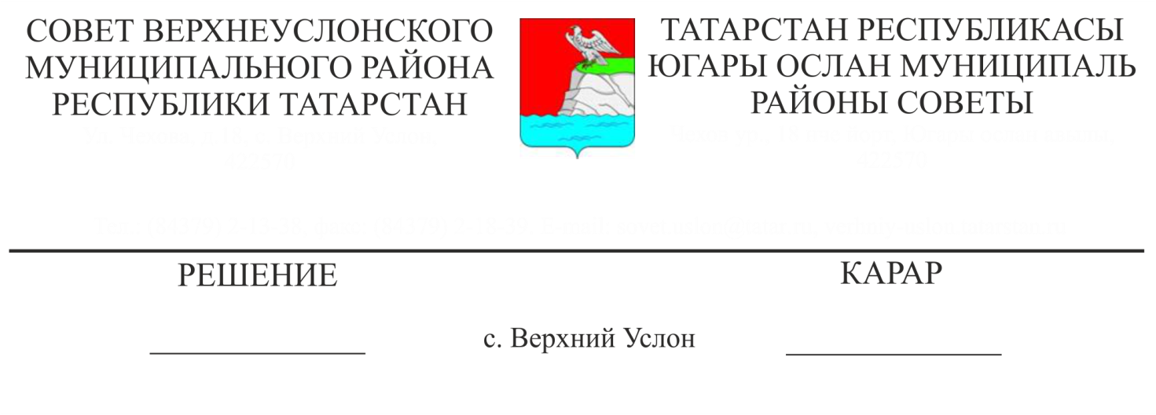

О внесении изменений в состав комиссии по формированию кадрового резерва для замещения вакантных управленческих должностей и должностей муниципальной службы в Верхнеуслонском муниципальном районе, утвержденный решением Совета Верхнеуслонского
24.01.2017 № 19-202
муниципального района от 25 апреля 2016 года № 10-108

В связи со штатно-должностными изменениями,
Совет
Верхнеуслонского муниципального района
решил:
- Вывести из состава комиссии по формированию кадрового резерва для замещения вакантных управленческих должностей и должностей муниципальной службы в Верхнеуслонском муниципальном районе Сулейманову Зухру Дилбаровну.
2. Ввести в состав комиссии по формированию кадрового резерва для замещения вакантных управленческих должностей и должностей муниципальной службы в Верхнеуслонском муниципальном районе Лазареву Татьяну Ивановну - начальника организационного отдела Совета Верхнеуслонского муниципального района;
2. Утвердить состав комиссии по формированию кадрового резерва для замещения вакантных управленческих должностей и должностей муниципальной службы в Верхнеуслонском муниципальном районе в новой редакции (Приложение №1).

Председатель Совета,
Глава Верхнеуслонского
муниципального района М.Г.Зиатдинов

Приложение № 1

к Решению Совета

Верхнеуслонского

муниципального района,

от 24 января 2017 года

№ 19-202

Состав

комиссии по формированию кадрового резерва для замещения вакантных управленческих должностей и должностей муниципальной службы в Верхнеуслонском муниципальном районе

Председатель комиссии:
Зиатдинов  Марат  Галимзянович | Глава Верхнеуслонского муниципального района
 | Заместители председателя комиссии:
Осянин  Сергей  Викторович | Заместитель Главы Верхнеуслонского муниципального района
Мингазова  Альфия  Курбангалеевна | Управляющий делами Исполнительного комитета Верхнеуслонского муниципального района (по согласованию)
Секретарь:
Лазарева  Татьяна  Ивановна | Начальник организационного отдела Совета Верхнеуслонского муниципального района
Члены комиссии:
Никитина  Людмила  Николаевна  Камалетдинова  Гулия  Фидаиловна  Колесова  Елена  Евгеньевна  Мунасипов  Рашид  Галибович  Бурдин  Виктор  Михайлович | Руководитель аппарата Совета Верхнеуслонского муниципального района  Заместитель руководителя Исполнительного комитета Верхнеуслонского муниципального района по социально-культурным вопросам  Председатель Финансово-бюджетной Палаты Верхнеуслонского муниципального района (по согласованию)  Заместитель руководителя Исполнительного комитета Верхнеуслонского муниципального района по строительству, ЖКХ, связи и энергетики (по согласованию)  Глава Кильдеевского сельского поселения Верхнеуслонского муниципального района (по согласованию)
Александрова  Вероника  Николаевна | Начальник организационного отдела Исполнительного комитета Верхнеуслонского муниципального района (по согласованию)
Ахметшин  Рафик  Калимуллович | Председатель Верхнеуслонского территориального отделения республиканского общественно-политического движения «Татарстан-Новый век» (по согласованию).
Гайнутдинов  Рустам  Киямутдинович | Генеральный директор ООО Агрофирма «Верхний Услон»( по согласованию)

Председатель Совета,
Глава Верхнеуслонского
муниципального района М.Г. Зиатдинов

